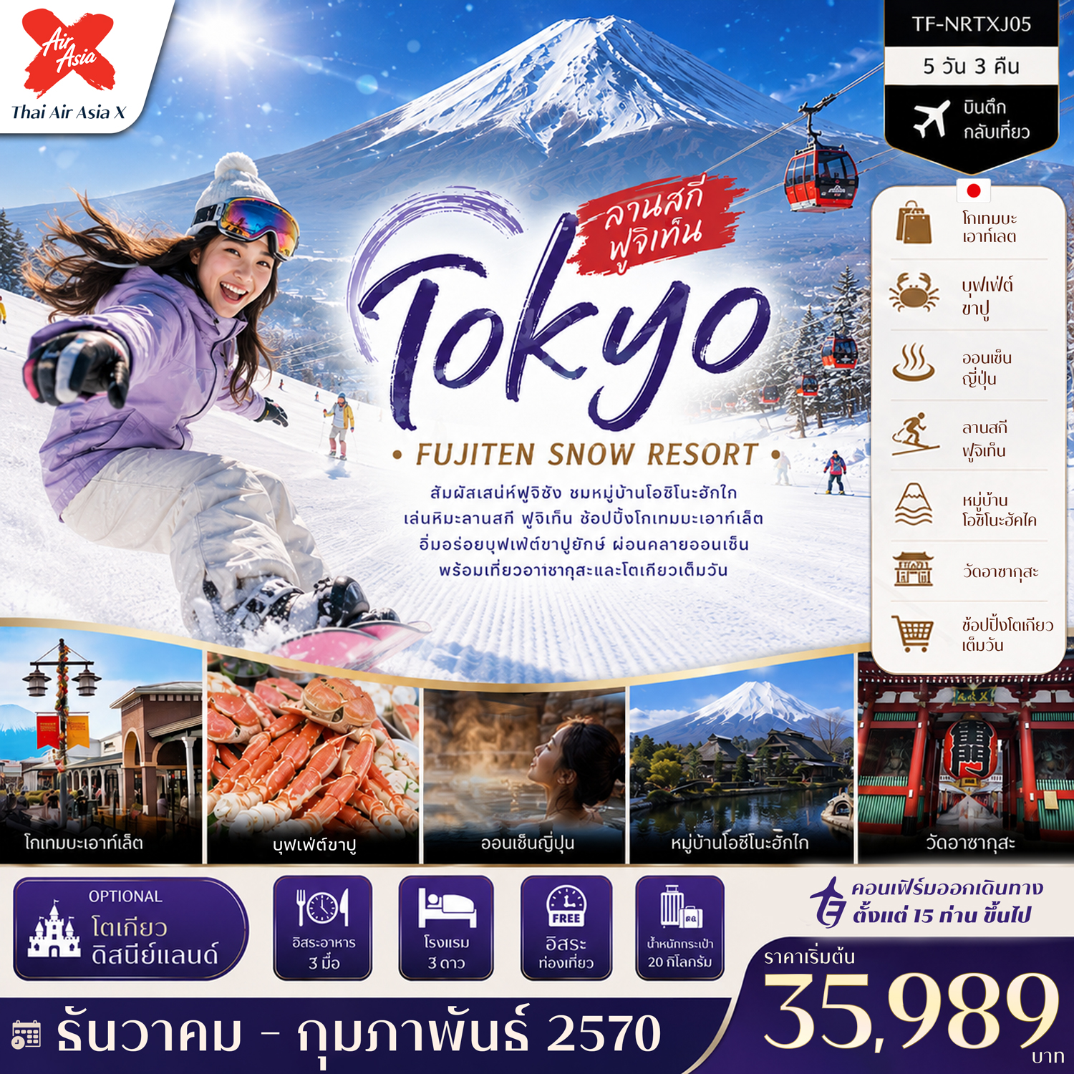
รายละเอียดเที่ยวบิน : สายการบิน Thai AirAsiaX (XJ)
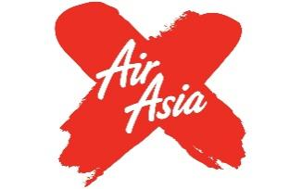 | เส้นทางการบิน | น้ำหนักสัมภาระ | เที่ยวบิน/เวลา | ระยะเวลาเดินทาง
 | ดอนเมือง-นาริตะ DMK-NRT | 20 KG/1ชิ้น | XJ602 (02.35-10.45) | ประมาณ 6.10 ชั่วโมง
 | นาริตะ-ดอนเมือง NRT-DMK | 20 KG/1ชิ้น | XJ603 (12.10-17.40) | ประมาณ 7.30 ชั่วโมง

 | รายการท่องเที่ยว | รายละเอียดมื้ออาหาร |  |  | โรงแรมที่พัก
 | รายการท่องเที่ยว | เช้า | เที่ยง | เย็น | ระดับ 4 ดาว หรือเทียบเท่า
1 | สนามบินดอนเมือง-สนามบินนาริตะ | X | X | X
2 | สนามบินนาริตะ-โกเทมบะ พรีเมี่ยม เอาท์เลต-บุฟเฟ่ต์ขาปูยักษ์+ออนเซ็น  (DMK-NRT XJ602/02.35-10.45) | X | 🍽 | 🍽  บุฟเฟ่ต์ขาปูยักษ์ | YUKARI NO MORI KAWAGUCHIKO  ระดับ 3 ดาว หรือเทียบเท่า
3 | ลานสกี ฟูจิเท็น-ศูนย์แผ่นดินไหว–หมู่บ้านโอชิโนะฮัคไค–กรุงโตเกียว- วัดอาซากุสะ-ถนนนากามิเสะ | 🍽 | 🍽 | X | Welco narita hotel / My Stays Premium Narita Hotel  ระดับ 3 ดาว หรือเทียบเท่า
4 | อิสระช้อปปิ้งเต็มวัน หรือเลือกซื้อทัวร์ โตเกียว ดิสนีย์แลนด์  (ไม่รวมค่าใช้จ่ายในการเดินทาง) | 🍽 | X | X | Welco narita hotel / My Stays Premium Narita Hotel  ระดับ 3 ดาว หรือเทียบเท่า
5 | สนามบินนาริตะ-เดินทางกลับกรุงเทพฯ (ดอนเมือง)  (NRT-DMK XJ603/12.10-17.40) | 🍽 | 
ผู้จัดฯ รายการท่องเที่ยวอาจมีการปรับและเปลี่ยนตามความเหมาะสมและสถานการณ์
โดยจะคํานึงถึงผลประโยชน์ลูกค้าเป็นสําคัญ โดยไม่ต้องแจ้งให้ทราบล่วงหน้า

15 ท่านการันตีออกเดินทาง กรณียอดจองไม่ครบตามจำนวนที่ผู้จัดกำหนดไว้ ผู้จัดขอยกเลิกการเดินทาง
หรือแนะนำรายการทัวร์อื่นให้ผู้เดินทางแทน หรือ คืนเงินมัดจำเต็มจำนวน
ราคานี้เป็น ราคาที่รวมค่าภาษีสนามบินแล้ว หากมีการเรียกเก็บเพิ่มจากสายการบิน
ผู้จัดจะทำการการแจ้ง และเรียกเก็บเพิ่มจากผู้โดยสารอีกครั้ง
วันเดินทาง | ผู้ใหญ่  (พัก 2-3 ท่าน)  (ไม่มีราคาเด็ก) | พักเดี่ยวจ่ายเพิ่ม | Infant  (ไม่เกิน 2 ปี) | ค่าทิป  (ไกด์+คนขับ+หัวหน้าทัวร์) | มัดจำ/ที่นั่ง
30 ธันวาคม-03 มกราคม 2570 | 43,989 บาท | 7,900 บาท | 6,900 บาท | 2,000 บาท | 10,000 บาท
13-17 มกราคม 2570 | 35,989 บาท | 7,900 บาท | 6,900 บาท | 2,000 บาท | 10,000 บาท
27-31 มกราคม 2570 | 35,989 บาท | 7,900 บาท | 6,900 บาท | 2,000 บาท | 10,000 บาท
11-15 กุมภาพันธ์ 2570 | 35,989 บาท | 7,900 บาท | 6,900 บาท | 2,000 บาท | 10,000 บาท
18-22 กุมภาพันธ์ 2570 | 35,989 บาท | 7,900 บาท | 6,900 บาท | 2,000 บาท | 10,000 บาท
ชำระค่าทิปที่สนามบินวันเดินทาง ท่านละ 2,000 บาท

วันที่หนึ่ง | สนามบินดอนเมือง-สนามบินนาริตะ (DMK-NRT XJ602/02.35-10.45) | -/-/-
21.30 น. พร้อมกันที่จุดนัดหมาย สนามบินดอนเมือง อาคารผู้โดยสารขาออกเคาน์เตอร์ สายการบิน Thai AirAsiaX (XJ)
โดยมีเจ้าหน้าที่รอรับเพื่อแนะนำกระบวนการก่อนการเดินทาง
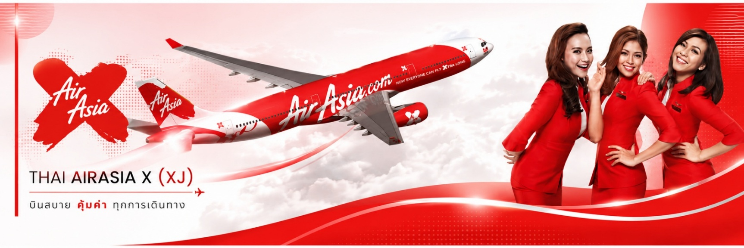
วันที่สอง | โกเทมบะ พรีเมี่ยม เอาท์เลต-บุฟเฟต์ขาปูยักษ์+ออนเซ็น (DMK-NRT XJ602/02.35-10.45) | -/L/D
02.35 น. ออกเดินทางจากสนามบินดอนเมือง โดย สายการบิน Thai AirAsiaX (XJ) เที่ยวบิน XJ602
10.45 น. ถึงสนามบินเมืองนาริตะ หลังผ่านพิธีการตรวจคนเข้าเมืองเรียบร้อยแล้ว จากนั้นแต่ละท่านรับกระเป๋าสัมภาระที่โหลดตรวจเช็คให้เรียบร้อย (ประเทศญี่ปุ่นเวลาเร็วกว่าไทย 2 ชั่วโมง)
โตเกียว (TOKYO) เป็นจุดหมายปลายทางยอดนิยมที่รวมทั้งความทันสมัยและวัฒนธรรมดั้งเดิมไว้ในที่เดียวเต็มไปด้วย
ไม่ว่าจะเป็นการช้อปปิ้งสุดเพลิน อาหารญี่ปุ่นรสเลิศ หรือมุมถ่ายรูปสวย ๆ เวลาท้องถิ่นประเทศญี่ปุ่นเร็วกว่าประเทศไทย 2 ชั่วโมง กรุณาปรับนาฬิกาของท่านเป็นเวลาท้องถิ่นเพื่อความสะดวกในการนัดหมาย หลังจากผ่านพิธีการตรวจคนเข้าเมือง รับสัมภาระ และผ่านจุดคัดกรองตามระเบียบของสนามบินเรียบร้อยแล้ว จากนั้นเชิญทุกท่านเริ่มต้นการเดินทางครั้งพิเศษอย่างสะดวกสบายและประทับใจไปพร้อมกัน
เที่ยง บริการอาหารเที่ยง ณ ภัตตาคาร (มื้อที่ 1)
นำท่านชมช๊อปปิ้งที่ โกเทมบะ พรีเมี่ยม เอาท์เลต (Gotemba premium outlets) เป็น Outlets ที่ใหญ่ที่สุดในญี่ปุ่น ภายในมีร้านค้ามากมายกว่า 200 ร้านค้า และยังมีศูนย์อาหาร เป็นแหล่งรวมสินค้าพรีเมี่ยม ซึ่งมีทั้งแบรนด์ในประเทศ และแบรนด์จากต่างประเทศ ไม่ว่าจะเป็นเสื้อผ้าแฟชั่น อุปกรณ์กีฬา เครื่องใช้ในครัวเรือน และสินค้าอิเลกทรอนิกส์ และอื่นๆอีกมากมาย ที่นี่ได้รับความนิยมเป็นอย่างมากสำหรับนักท่องเที่ยว เพราะบริเวณที่ตั้งจะเป็นทางผ่านสำหรับการเดินทางไปเที่ยวชมภูเขาไฟฟูจิ และทะเลสาบฮาโกเน่(Hakone) หากในวันที่ฟ้าสดใส จะสามารถมองเห็นภูเขาไฟฟูจิได้อย่างชัดเจน

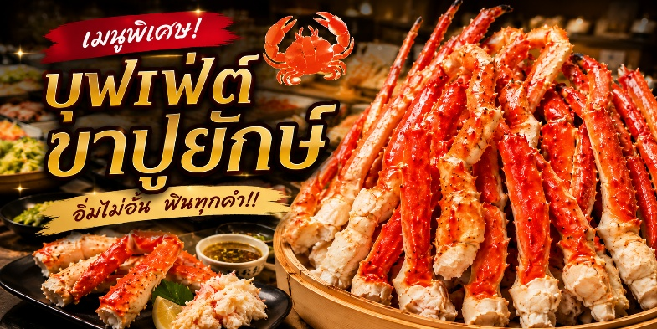
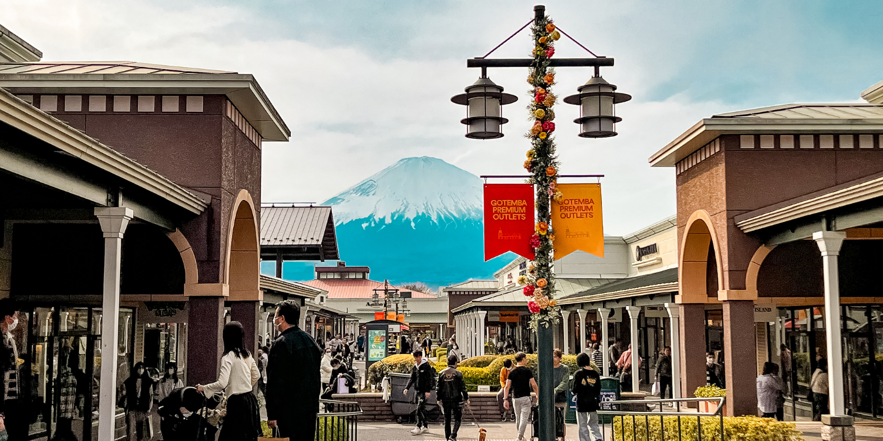
เย็น บริการอาหารเย็น ณ ห้องอาหารของโรงแรม (มื้อที่2) เมนูพิเศษ บุฟเฟ่ต์ขาปู หลังอาหารให้ท่านได้ผ่อนคลายกับการแช่น้ำแร่ธรรมชาติเชื่อว่าถ้าได้แช่น้ำแร่แล้ว จะทำให้ผิวพรรณสวยงามและช่วยให้ระบบหมุนเวียนโลหิตดีขึ้น

จากนั้นเดินทางเข้าสู่โรงแรมที่พัก YUKARI NO MORI KAWAGUCHIKO ระดับ 3 ดาว หรือเทียบเท่า
วันที่สาม | ลานสกี ฟูจิเท็น - ศูนย์แผ่นดินไหว – หมู่บ้านโอชิโนะฮัคไค – วัดอาซากุสะ ถนนนากามิเสะ | B/L/-
เช้า บริการอาหารเช้า ณ โรงแรมที่พัก (มื้อที่3)
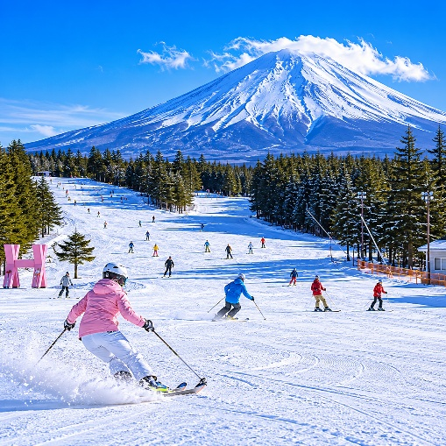
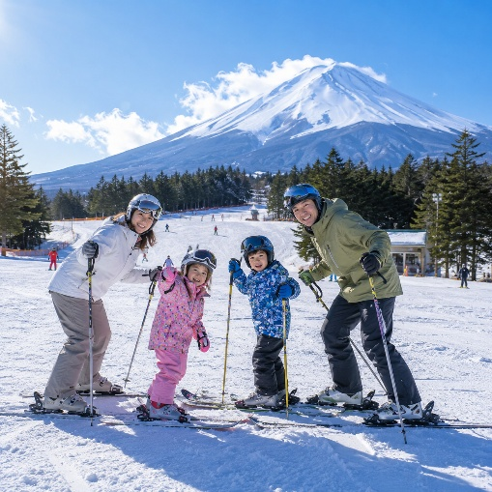
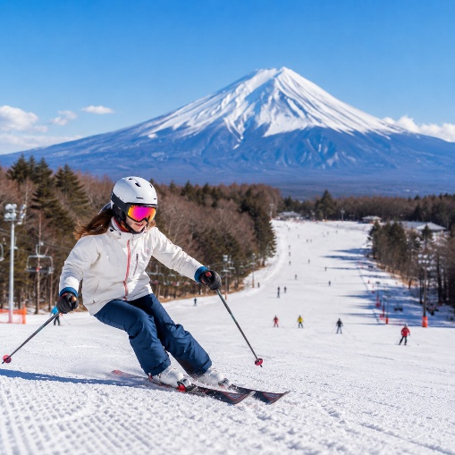
จากนั้นนำท่านสู่สนุกสนานบนลานสกี Fujiten Snow Resort ฟูจิเท็น สโนว์ รีสอร์ท เป็นรีสอร์ทสกีที่ตั้งอยู่บนความสูง 1,300 เมตร บริเวณเชิง ภูเขาไฟฟูจิ ท่านสามารถสนุกกับการเล่นสกี และสโนว์บอร์ด รวมถึงการเล่นเลื่อนหิมะ และการเล่นหิมะได้ หรือสามารถขึ้นกระเช้าชมวิว ภูเขาไฟฟูจิ กับทิวทัศน์อันงดงามบนจุดชมวิวด้านบนได้ และที่นี่ยังมีร้านอาหารคอยให้บริการสำหรับนักท่องเที่ยวอีกด้วย (ค่าทัวร์ไม่รวมอัตราเช่า อุปกรณ์สกีและชุด สำหรับเล่นสกี)
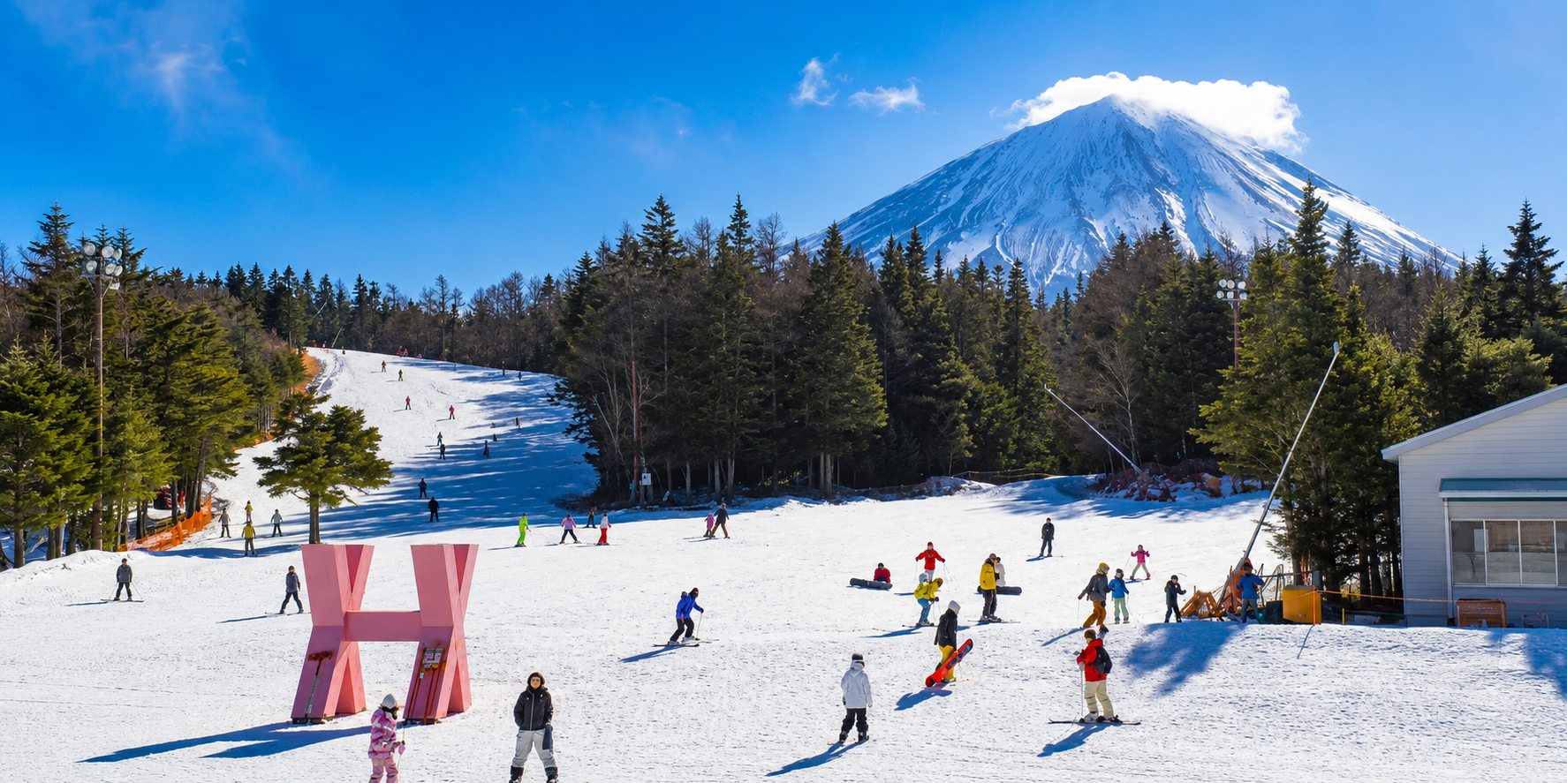
จากนั้นนำท่านเดินทางสู่ พิพิธภัณฑ์แผ่นดินไหวฟูจิ (Fujinoeki Earthquake Simulation Center) เป็นแหล่งเรียนรู้ด้านภัยพิบัติที่น่าสนใจในประเทศญี่ปุ่น ซึ่งเปิดโอกาสให้นักท่องเที่ยวได้สัมผัสประสบการณ์เสมือนจริงของเหตุการณ์แผ่นดินไหวอย่างใกล้ชิดภายในศูนย์มีการจัดแสดงและจำลองสถานการณ์แผ่นดินไหวในรูปแบบต่าง ๆ เพื่อให้ผู้เข้าชมได้เรียนรู้วิธีการรับมืออย่างถูกต้องและปลอดภัย ผ่านเทคโนโลยีที่ทันสมัยและเข้าใจง่าย จากนั้นนำท่านช้อปปิ้งสินค้าเครื่องสำอาง อาหารเสริม เครื่องประดับคุณภาพดีที่ร้านค้าปลอดภาษี อิสระให้ท่านเลือกซื้อตามอัธยาศัย
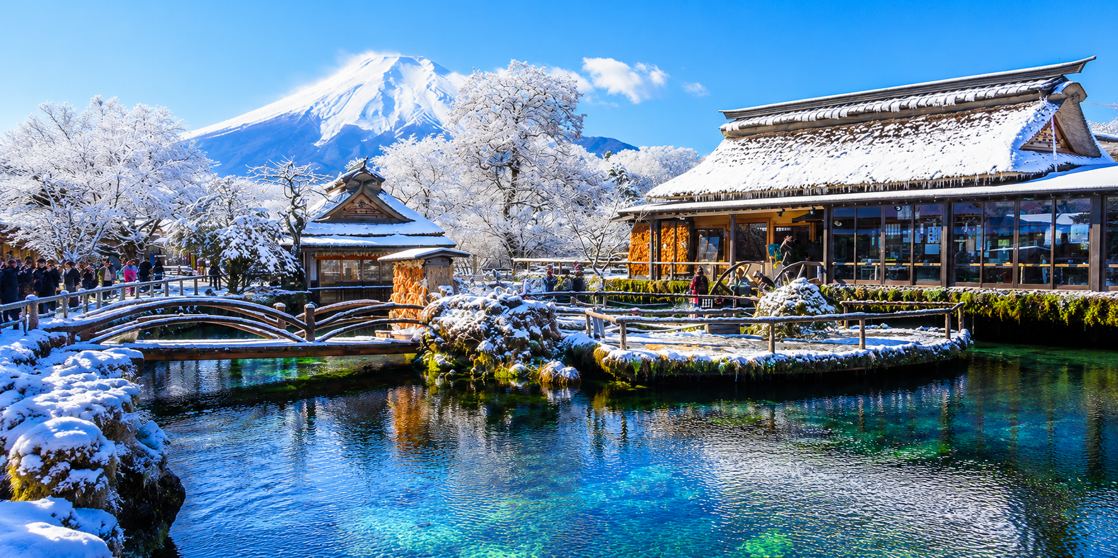
เที่ยง บริการอาหารเที่ยง ณ ภัตตาคาร (มื้อที่ 4
นำท่านเดินทางสู่ หมู่บ้านโอชิโนะฮัคไค แหล่งน้ำบริสุทธิ์ที่ผุดขึ้นจากภูเขาไฟฟูจิ ตั้งอยู่ในหมู่บ้านโอชิโนะ จังหวัดยามานาชิ หรือที่รู้จักกันอีกชื่อว่า กลุ่มน้ำผุดโอชิโนะฮัคไค เพียงก้าวแรกที่ย่างเท้าเข้าสู่หมู่บ้าน ก็สัมผัสได้ถึงอากาศบริสุทธิ์และไอเย็นจากแหล่งน้ำธรรมชาติที่มีให้เห็นอยู่แทบทุกมุม บ่อน้ำใสสะอาดที่นี่เต็มไปด้วยฝูงปลาหลากหลายพันธุ์แหวกว่ายอย่างสวยงาม อีกทั้งยังมีน้ำผุดจากธรรมชาติให้ท่านได้ตักดื่มตามอัธยาศัยที่สำคัญ หมู่บ้านโอชิโนะฮัคไคยังเป็นหนึ่งในแหล่งช้อปปิ้งสินค้าโอทอปชื่อดังของญี่ปุ่น ให้ท่านได้เลือกซื้อของฝากและสินค้าพื้นเมืองกลับไปเป็นที่ระลึก
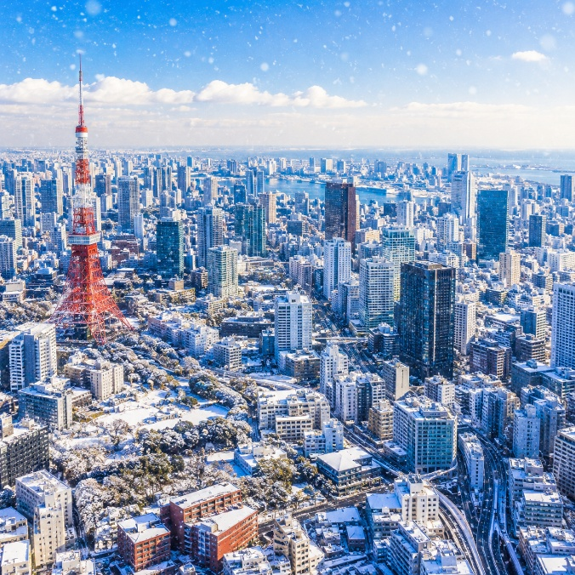
จากนั้นนำท่านเดินทางสู่ มหานครโตเกียว (Tokyo Metropolis) เป็นเมืองหลวง และศูนย์กลางการบริหาร, เศรษฐกิจและวัฒนธรรมของประเทศญี่ปุ่น ตั้งอยู่บริเวณภูมิภาคคันโต มีประชากรหนาแน่นที่สุดในโลกแห่งหนึ่ง โดยมีประชากรมากกว่า 14 ล้านคน โตเกียวผสมผสานความเป็นเมืองสมัยใหม่ที่ทันสมัยเข้ากับวัฒนธรรมดั้งเดิมได้อย่างลงตัว
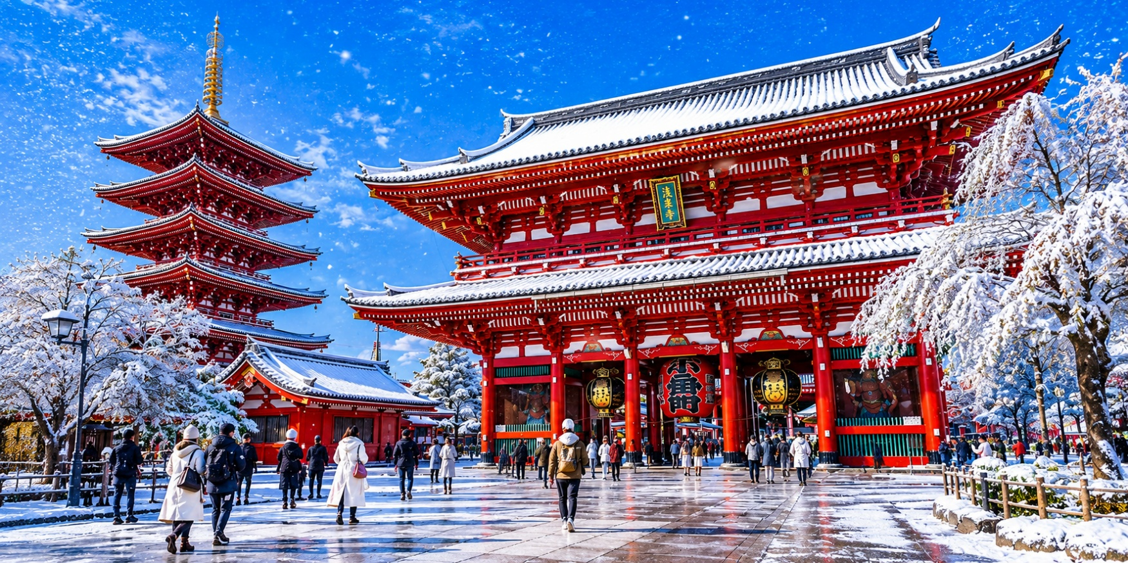
จากนั้นนำท่านสู่ วัดเซ็นโซจิ หรือ วัดอาซากุสะ (Asakusa Kannon) เป็นวัดพุทธที่เก่าแก่และทรงคุณค่าทางประวัติศาสตร์ที่สุดแห่งหนึ่งของประเทศญี่ปุ่น ตั้งอยู่ในย่านอาซากุสะ และได้รับการยกย่องว่าเป็นวัดที่เก่าแก่ที่สุดในภูมิภาคคันโต มีประวัติความเป็นมายาวนานนับตั้งแต่ศตวรรษที่ 7 ตามตำนานเล่าขานว่า ในปี ค.ศ. 628 สองพี่น้องตระกูลฮิโนคุมะ ผู้ประกอบอาชีพประมง ได้ออกหาปลาบริเวณแม่น้ำสุมิดะ แต่สิ่งที่ติดขึ้นมากับแหกลับไม่ใช่ปลา แต่เป็นองค์พระโพธิสัตว์คันนง เทพแห่งความเมตตา แม้ว่าทั้งสองจะพยายามนำองค์พระกลับไปลอยคืนสู่แม่น้ำหลายครั้ง แต่ด้วยเหตุอัศจรรย์ พระโพธิสัตว์กลับปรากฏอยู่ในมือของพวกเขาเสมอ จนเกิดความศรัทธาอย่างแรงกล้า ชาวบ้านในละแวกนั้นจึงร่วมใจกันสร้างวัดขึ้นเพื่อประดิษฐานองค์พระและสักการบูชานอกจากนี้ ยังมีเรื่องเล่าที่กล่าวถึง “มังกรทอง” ซึ่งปรากฏกายเลื้อยลงมาจากสรวงสวรรค์ในช่วงเวลาใกล้เคียงกับการค้นพบองค์พระโพธิสัตว์ จนกลายเป็นสัญลักษณ์แห่งความศักดิ์สิทธิ์และความเป็นสิริมงคลของวัดแห่งนี้วัดอาซากุสะจึงได้รับความเคารพศรัทธาจากเหล่าโชกุน ซามูไร และประชาชนชาวญี่ปุ่นมาอย่างยาวนาน
จากนั้นเชิญท่านช้อปปิ้งที่ ถนนนากามิเสะ (Nakamise Shopping Street) ถนนสายประวัติศาสตร์ชื่อดังแห่งย่านอาซากุสะ
ที่ทอดยาวกว่า 250 เมตร สู่ทางเข้าวัดเซนโซจิอันศักดิ์สิทธิ์ ตลอดสองข้างทางเต็มไปด้วยร้านค้าบรรยากาศญี่ปุ่นดั้งเดิม ที่เรียงรายจำหน่ายทั้งของฝากพื้นเมือง ขนมญี่ปุ่นโบราณ ของที่ระลึกสุดน่ารัก รวมถึงอาหารท้องถิ่นและสตรีทฟู้ดแสนอร่อย ให้ท่านได้เดินเลือกชม ชิม และ ช้อปกันอย่างจุใจ ท่ามกลางเสน่ห์ของวัฒนธรรมญี่ปุ่นแบบดั้งเดิมที่ยังคงมีชีวิตชีวาไม่เสื่อมคลาย
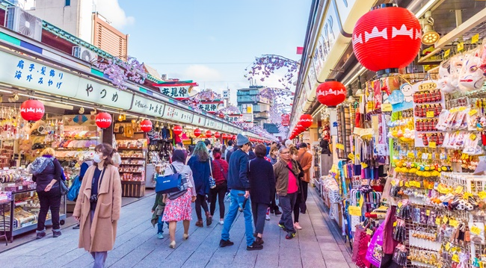
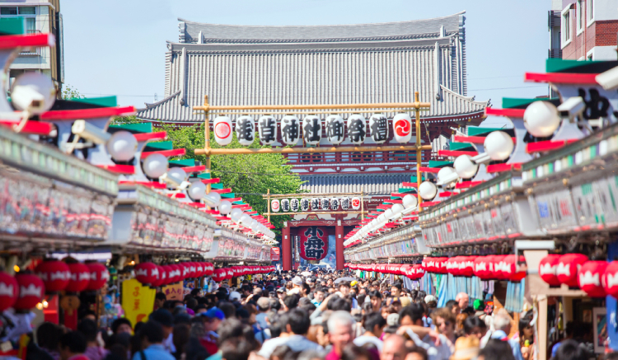

ค่ำ อิสระอาหารค่ำตามอัธยาศัย เพื่อไม่เป็นการรบกวนเวลาช้อปปิ้งของท่าน
จากนั้นเดินทางเข้าสู่โรงแรมที่พัก Welco narita hotel หรือ My stays premium narita Hotel
ระดับ 3 ดาว หรือเทียบเท่า
วันที่สี่ | โตเกียว อิสระช้อปปิ้งเต็มวัน หรือเลือกซื้อทัวร์ โตเกียว ดิสนีย์แลนด์ (ไม่รวมค่าใช้จ่ายในการเดินทาง) | B/-/-
เช้า บริการอาหารเช้า ณ โรงแรมที่พัก (มื้อที่5)
จากนั้นอิสระเต็มวันให้ท่านช้อปปิ้ง หรือเดินทางสู่สถานที่ท่องเที่ยวอื่น ๆ โดยมีไกด์คอยให้คำแนะนำในการเดินทาง อาทิเช่น
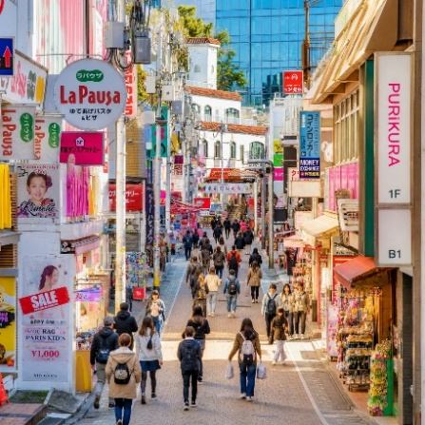
ย่านฮาราจูกุ แหล่งรวมเสื้อผ้า เครื่องประดับ รองเท้า ของวัยรุ่นญี่ปุ่น หากคุณคือคนที่กำลังมองหาซื้อเสื้อผ้าแบบแปลก ๆ หรือต้องการหาซื้อเสื้อผ้าแนว Cosplay ท่านยังสามารถหาได้จากที่นี่อีกด้วย หรือ ถ้าต้องการเห็นวัยรุ่นญี่ปุ่นแต่งตัวแบบแปลก ๆ ก็สามารถมาดูได้ที่นี่ได้ จะมีวัยรุ่นญี่ปุ่นน่ารัก ๆ เดินกันเต็มถนนเหมือนกับถนนสายแบรนด์เนมโอโมโตะซานโดะ นอกจากนั้นแล้ว ท่านยังได้ช้อปปิ้งสินค้าแบรนด์ดังระดับโลก อาทิ CHANEL, DIOR, LOUIS VUITTON, ZARA, GAP หรือสาวก ONITSUKA TIGER ที่ต้องการหารองเท้าแบบต้นฉบับ MADE IN JAPAN ที่ SHOP นี้มีแบบให้เลือกสรรมากมาย อีกทั้งยังมีร้านขายตุ๊กตา KITTY DORAEMON หรือตุ๊กตา LINE สุดแสนน่ารักไว้คอยเอาใจคุณหนู อีกทั้งยังมี SHOP ใหญ่ของ กระเป๋าสุดฮิต BAO BAO ISSEY MIYAKE,

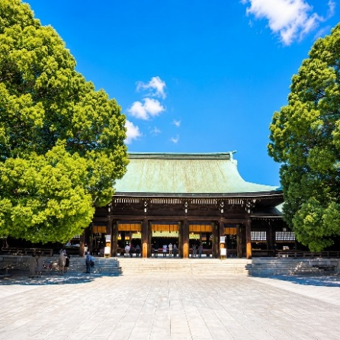
ศาลเจ้าเมจิ ศาลเจ้าชินโตอันศักดิ์สิทธิ์และทรงคุณค่าทางประวัติศาสตร์ สร้างขึ้นเพื่อถวายเป็นเกียรติและเป็นที่สถิตแห่งดวงพระวิญญาณของสมเด็จพระจักรพรรดิเมจิ และสมเด็จพระจักรพรรดินีโชเก็ง พระผู้ทรงมีบทบาทสำคัญในการปฏิรูปประเทศญี่ปุ่นสู่ความทันสมัยในยุคเมจิ
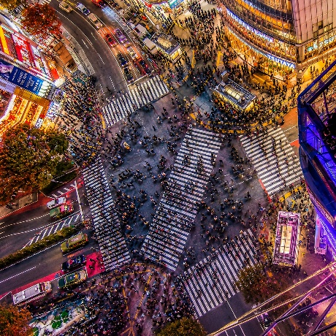
ย่านชิบูย่า ศูนย์กลางแฟชั่นและวัฒนธรรมวัยรุ่นที่โด่งดังที่สุดแห่งหนึ่งของกรุงโตเกียว เต็มไปด้วยสีสัน ความทันสมัย เก็บภาพความประทับใจกับ “ฮาจิโกะ” รูปปั้นสุนัขผู้ซื่อสัตย์ สัญลักษณ์อันเป็นที่รักของชาวญี่ปุ่นและจุดนัดพบยอดนิยมของชาวโตเกียว จากนั้นอิสระให้ท่านอัปเดตเทรนด์แฟชั่นล่าสุดที่อาคารชิบูย่า 109 แหล่งรวมสินค้าแฟชั่นชั้นนำของญี่ปุ่น ไม่ว่าจะเป็นเสื้อผ้า กระเป๋า รองเท้า เครื่องประดับ และไอเทมสุดฮิตประจำฤดูกาล ที่พร้อมให้ท่านเลือกสรรและเพลิดเพลินกับการช้อปปิ้งได้อย่างเต็มที่
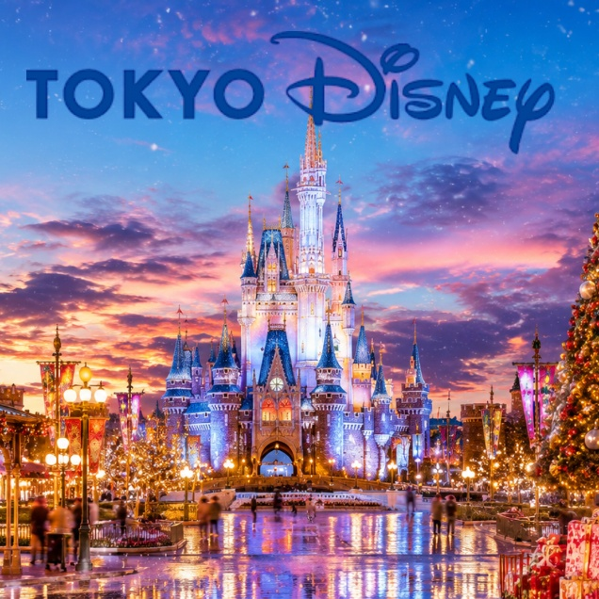
หากท่านใดมีความประสงค์จะเลือกซื้อดิสนีย์แลนด์ หากท่านใดมีความประสงค์จะเลือกซื้อบัตรเข้าสู่ Tokyo Disneyland อาณาจักรแห่งความฝันและจินตนาการที่ตั้งอยู่ในเมืองอุรายาสุ ประเทศญี่ปุ่นซึ่งเปิดให้บริการครั้งแรกในปี พ.ศ. 2526 ถือเป็นดิสนีย์แลนด์แห่งแรกนอกสหรัฐอเมริกา โดดเด่นด้วยการออกแบบพื้นที่จากการถมทะเล และการลงทุนสร้างอย่างยิ่งใหญ่ภายในสวนสนุก ท่านจะได้พบกับเครื่องเล่นหลากหลายรูปแบบที่สามารถเล่นได้ไม่จำกัดรอบ เพิ่มความสนุกแบบเต็มวัน ไม่ว่าจะเป็นการผจญภัยในโลกแห่งภาพยนตร์ดังอย่าง Toy Story ที่เต็มไปด้วยสีสันและความตื่นเต้น หรือการล่องเรือสุดคลาสสิกในดินแดนโจรสลัดจาก The Pirates of the Caribbean ที่จำลองฉากการต่อสู้กลางทะเลได้อย่างสมจริงสำหรับผู้ที่ชื่นชอบความตื่นเต้น

**หมายเหตุ: ในกรณีที่ลูกค้าจองผ่านบริษัท จะต้องทำการแจ้งล่วงหน้า 7 วันก่อนเดินทาง**
อิสระอาหารกลางวันและอาหารค่ำ ตามอัธยาศัยเพื่อไม่เป็นการรบกวนเวลาท่องเที่ยวของท่าน
จากนั้นเดินทางเข้าสู่โรงแรมที่พัก Welco narita hotel / My stays premium narita Hotel ระดับ 3 ดาว หรือเทียบเท่า
วันที่ห้า | สนามบินนาริตะ-เดินทางกลับกรุงเทพฯ(ดอนเมือง)  (NRT-DMK XJ603/12.10-17.40) | B/-/-
เช้า บริการอาหารเช้า ณ โรงแรมที่พัก (มื้อที่6)
ได้เวลาอันสมควร นำท่านเดินทางสู่สนามบินนาริตะเพื่อเดินทางกลับ
12.10 น. ออกเดินทางจากเมืองโตเกียวโดยสายการบิน Thai AirAsiaX (XJ) เที่ยวบินที่ XJ603
17.40 น. เดินทางถึงสนามบินดอนเมือง

เงื่อนไขการจองทัวร์
⚠️ กรุณาทำการจองล่วงหน้าอย่างน้อย 45 วัน ก่อนออกเดินทาง พร้อมชำระเงินมัดจำครั้งที่ 1 ท่านละ 15,000 บาท หลังจากส่งเอกสารยืนยันการจอง ภายใน 48 ชั่วโมง โดยระบบจะยกเลิกอัตโนมัติทันที หากยังไม่ได้รับยอดเงินตามเวลาที่กำหนด สำหรับรายการใกล้วันเดินทาง หรือรายการลดราคาพิเศษ ทางบริษัทขอสงวนสิทธิ์เรียกเก็บค่าบริการ เต็มจำนวน เท่านั้น
⚠️ กรุณาชำระค่าทัวร์ส่วนที่เหลืออย่างน้อย 20 วัน ก่อนออกเดินทาง หากท่านไม่ชำระภายในระยะเวลาที่บริษัทกำหนด ทางบริษัทจะถือว่าท่านสละสิทธิ์ยกเลิกการเดินทาง และ ขอสงวนสิทธิ์ไม่สามารถคืนเงินมัดจำให้ท่าน ไม่ว่าส่วนใดส่วนหนึ่งก็ตาม
⚠️ กรณีลูกค้าทำการจองภายในระยะเวลาคงเหลือไม่ถึง 15 วัน ก่อนออกเดินทาง ทางบริษัทขอสงวนสิทธิ์ในการเรียกเก็บค่าทัวร์เต็มจำนวน 100%
เงื่อนไขการยกเลิก และ เปลี่ยนแปลงการเดินทาง
⚠️ ยกเลิกก่อนการเดินทางตั้งแต่ 45 วันขึ้นไป คืนเงินค่าทัวร์โดยหักค่าใช้จ่ายที่เกิดขึ้นจริง *ในกรณีที่วันเดินทางตรงกับวันหยุดนักขัตฤกษ์ ต้องยกเลิกก่อน 50 วัน*
⚠️ ยกเลิกก่อนการเดินทาง 15-29 วัน คืนเงิน 50% ของค่าทัวร์ หรือหักค่าใช้จ่ายตามจริง เช่น ค่ามัดจำตั๋วเครื่องบิน โรงแรม และค่าใช้จ่ายจำเป็นอื่นๆ
⚠️ ยกเลิกก่อนการเดินทางน้อยกว่า 15 วัน ขอสงวนสิทธิ์ไม่คืนเงินค่าทัวร์ที่ชำระแล้วทั้งหมด
⚠️ กรณีมีเหตุยกเลิกทัวร์ โดยไม่ใช่ความผิดของบริษัททัวร์ เช่น มีนโยบายห้ามการเข้าออกของแต่ละประเทศ หรือการยกเลิกเที่ยวบินโดยสายการบิน บริษัทจะเก็บเป็นเครดิตหรือเลื่อนการเดินทางในพีเรียดถัดไปให้กับลูกค้า โดยยึดตามนโยบายของสายการบินและโรงแรม และไม่สามารถคืนเงินได้ทุกกรณี
ทางบริษัทฯ ขอสงวนสิทธิ์ความรับผิดชอบใด ๆ ในกรณีดังต่อไปนี้
❎ หากเกิดกรณีความล่าช้าจากสายการบิน, การประท้วง, การนัดหยุดงาน, การก่อจลาจล, การปิดด่าน,ภัยธรรมชาติ หรือกรณีที่ท่านถูกปฏิเสธการเข้าหรือออกเมืองจากเจ้าหน้าที่ตรวจคนเข้าเมืองหรือเจ้าหน้าที่กรมแรงงานทั้งจากไทยและต่างประเทศ ซึ่งอยู่นอกเหนือความรับผิดชอบของบริษัทฯ
❎ หากท่านใช้บริการของทางบริษัทฯ ไม่ครบ อาทิ ไม่เที่ยวบางรายการ, ไม่ทานอาหารบางมื้อ เพราะค่าใช้จ่ายทุกอย่างทางบริษัทฯ ได้ชำระค่าใช้จ่ายให้ตัวแทนต่างประเทศแบบเหมาขาดก่อนออกเดินทางแล้ว
❎ หากเกิดทรัพย์สินสูญหายจากการโจรกรรมและ/หรือ เกิดอุบัติเหตุสูญหายที่เกิดจากความประมาทของตัวนักท่องเที่ยวเอง
❎ ตั๋วเครื่องบินเป็นตั๋วราคาพิเศษ หากท่านไม่เดินทางพร้อมคณะไม่ว่าจะด้วยเหตุใดก็ตาม ไม่สามารถนำมาเลื่อนวันเดินทางหรือคืนเงินได้
❎ ผู้เดินทาง 10 ท่านการันตีออกเดินทาง กรณียอดจองไม่ครบตามจำนวนที่ผู้จัดกำหนดไว้ ผู้จัดขอยกเลิกการเดินทาง หรือแนะนำรายการทัวร์อื่นให้ผู้เดินทางแทน หรือ คืนเงินมัดจำเต็มจำนวน

อัตราค่าบริการนี้รวม
✅ ค่าบัตรโดยสารโดยเครื่องบิน (ตั๋ว) ไป และ กลับพร้อมคณะ ชั้นประหยัด (ECONOMY CLASS) รวมถึงค่าภาษีสนามบินและค่าภาษีน้ำมันทุกแห่ง กรณีต้องการอัพเกรด UPGRADE ใช้วีลแชร์ (WHEEL CHAIR) หรือ เปลี่ยนแปลงบัตรโดยสาร ไม่ว่าเที่ยวใด เที่ยวหนึ่ง กรุณาติดต่อเจ้าหน้าที่ฝ่ายขาย ทางบริษัทของสงวนสิทธิ์ในการเรียกเก็บค่าใช้จ่ายตามจริงที่เกิดขึ้นกับผู้เดินทาง
✅ ค่าธรรมเนียมน้ำหนักกระเป๋าสำหรับโหลดใต้ท้องเครื่องไม่เกิน 20 กก. 1 ชิ้น เท่านั้น และถือขึ้นเครื่องบินได้น้ำหนักไม่เกิน 7 กก.
ต่อท่าน (ตามเงื่อนไขของสายการบิน)
✅ ภาษีมูลค่าเพิ่ม 7 % (เฉพาะค่าบริการ) และ ภาษีหัก ณ ที่จ่าย 3 % (เฉพาะค่าบริการ)
✅ ค่ารถโค้ชปรับอากาศตลอดเส้นทางตามรายการระบุ (ยังไม่รวมทิปพนักงานขับรถ)
✅ ค่าเข้าชมสถานที่ตามที่ระบุในโปรแกรมท่องเที่ยว
✅ ค่าจ้างมัคคุเทศก์และหัวหน้าทัวร์นำเที่ยวตลอดการเดินทาง (ไม่ใช่ค่าทิป)
✅ ค่าอาหาร ตามรายการที่ระบุในโปรแกรมการเดินทาง
✅ ค่าโรงแรมที่พักระดับมาตรฐานตามรายการที่ระบุ (พัก 2-3 ท่าน ต่อ ห้อง กรณีพัก 3 ท่านจะเป็นเตียงเสริม 1 ท่าน) ในกรณีมีงานเทรดแฟร์ การแข่งขันกีฬา หรือ กิจกรรมอื่นๆ ที่ทำให้โรงแรมตามรายการที่ระบุเต็ม ทางบริษัทขอสงวนสิทธิ์ในการปรับเปลี่ยนโรงแรมที่พัก ทางบริษัทไม่มีนโยบายจัดคู่นอนให้กับลูกค้าที่ไม่รู้จักกันมาก่อน เช่น กรณีที่ท่านเดินทาง 1 ท่าน จำเป็นต้องชำระค่าห้องพักเดี่ยวตามที่ระบุ
✅ ประกันอุบัติเหตุระหว่างการเดินทาง วงเงินท่านละ 1,000,000 บาท (เงื่อนไขตามกรมธรรม์)

อัตราค่าบริการนี้ ไม่รวม
❌ ค่ามินิบาร์ในห้องพัก(ถ้ามี) และค่าใช้จ่ายส่วนตัว นอกเหนือจากที่ระบุในรายการ
❌ ค่าอาหารสำหรับท่านที่ทานเจ มังสวิรัติ หรืออาหารสำหรับมุสลิม
❌ ค่าธรรมเนียมการเข้าชมสถานที่ของชาวต่างชาติที่เพิ่มเติมตามการจ่ายจริง
❌ ไม่รวมค่าธรรมเนียมในกรณีที่กระเป๋าสัมภาระที่มีน้ำหนักเกินกว่าที่สายการบินนั้นๆกำหนดหรือสัมภาระใหญ่เกินขนาดมาตรฐาน
❌ ค่าธรรมเนียมการจองที่นั่งบนเครื่องบินตามความต้องการเป็นกรณีพิเศษหากสามารถทำได้ ทั้งนี้ขึ้นอยู่กับสายการบิน และ รุ่นของเครื่องบินแต่ละไฟล์ทที่ใช้บิน ซึ่งอาจเปลี่ยนแปลงได้อยู่ที่สายการบินเป็นผู้กำหนด
❌ ค่าภาษีน้ำมัน ที่สายการบินเรียกเก็บเพิ่ม ภายหลังจากทางบริษัทฯได้ออกตั๋วเครื่องบินไปแล้ว
❌ VAT 7% และภาษีหัก ณ ที่จ่าย 3% กรณีต้องการออกใบเสร็จรับเงินในนามบริษัท
❌ ค่าทิปพนักงานขับรถ หัวหน้าทัวร์ และ มัคคุเทศก์ท้องถิ่น ต่อผู้เดินทาง 1 ท่าน รวมไปถึงเด็ก ยกเว้นเด็กอายุไม่ถึง 2 ปี ณ วันเดินทางกลับ (Infant) ทั้งนี้ท่านสามารถให้มากกว่านี้ได้ตามความเหมาะสมและความพึงพอใจของท่าน โดยส่วนนี้ ทางบริษัทขอสงวนสิทธิ์ในการเรียกเก็บก่อนเดินทางทุกท่าน ที่สนามบิน ในวันเดินทาง
❌ ค่าวีซ่าเดี่ยวและวีซ่ากรุ๊ปเข้าประเทศจีน ** ในกรณีรัฐบาลจีนประกาศยกเลิกฟรีวีซ่า ไม่ว่าด้วยสาเหตุใดๆทั้งสิ้น ผู้เดินทางจะต้องเสียค่าใช้จ่ายในการทำวีซ่าด้วยตนเอง**

